Zadanie 4

Skopiuj z płyty CD dołączonej do książki folder ***Do archiwizacji*** i wklej na pulpit Twojego komputera.

Kliknij na folderze prawym przyciskiem myszy, aby sprawdzić czy jest zainstalowany program do archiwizacji WinRAR. Jeśli jest to w menu podręcznym będą odpowiednie opcje, związane z kompresowaniem i dekompresowaniem tak, jak na rysunku poniżej.

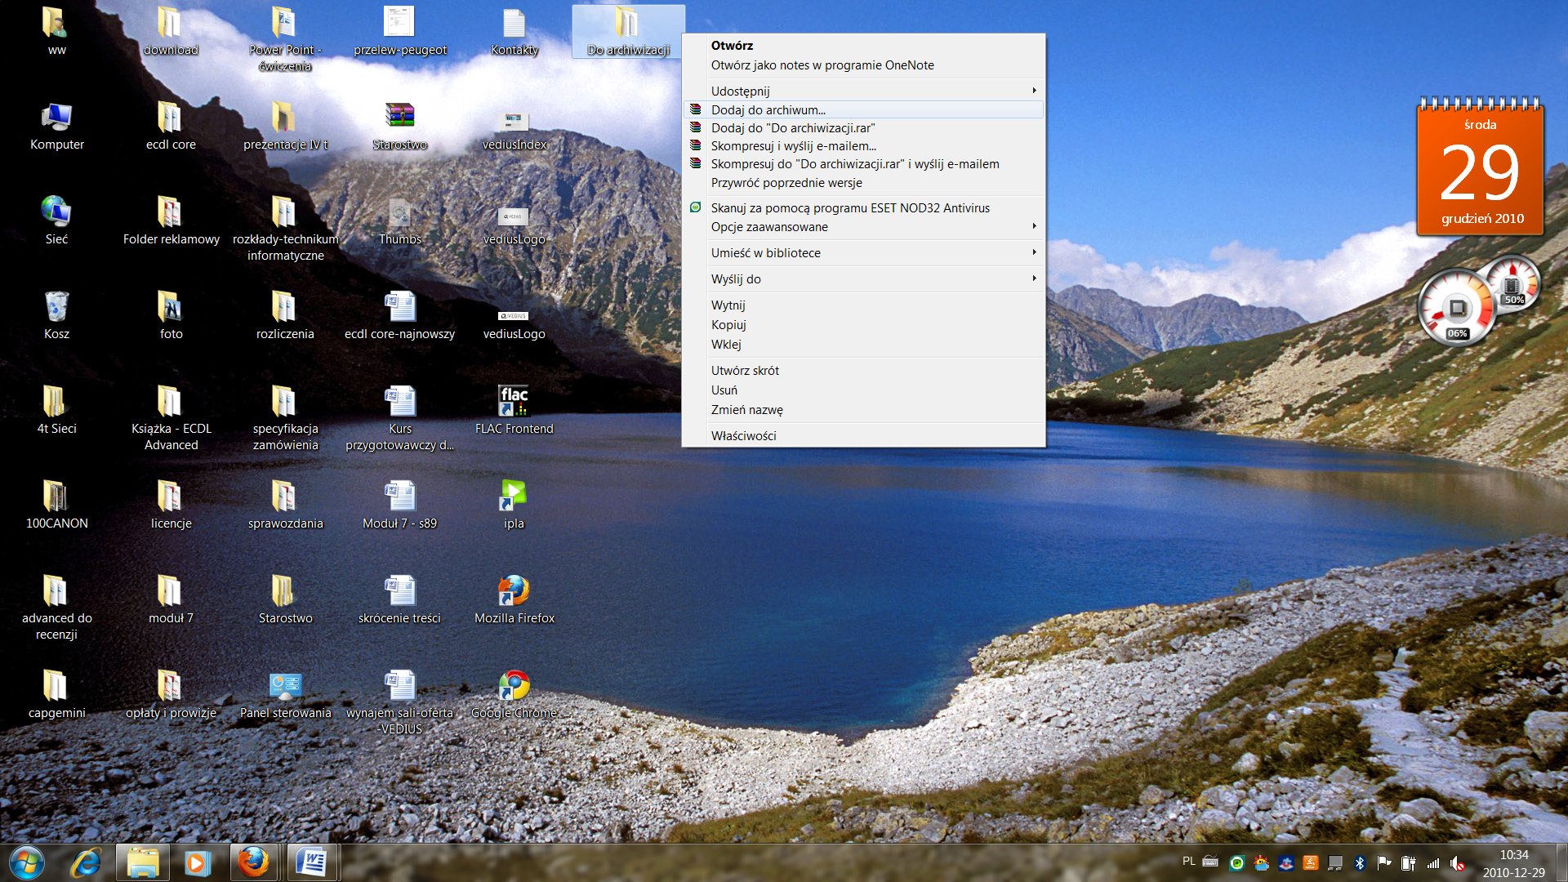

Spośród opcji widocznych na rysunku powyżej wybierz ***Dodaj do archiwum***.

W polu ***Nazwa archiwum*** wpisz ***Zabezpieczone dane***. Zaznacz pole przy opcji ***Utwórz archiwum SFX***.

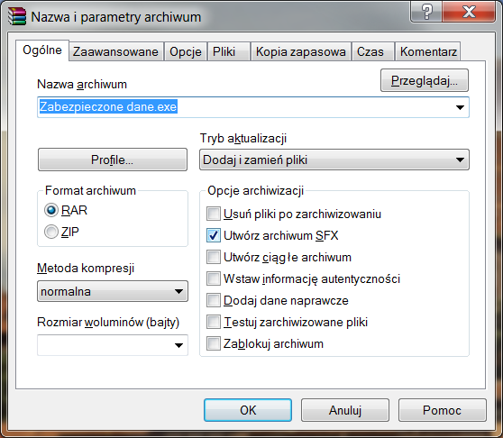

Przejdź na kartę ***Zaawansowane***.

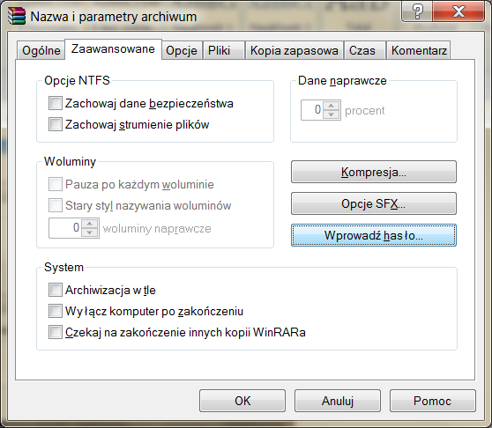

Kliknij przycisk ***Wprowadź hasło***. Wpisz dwukrotnie hasło ***qqq***.

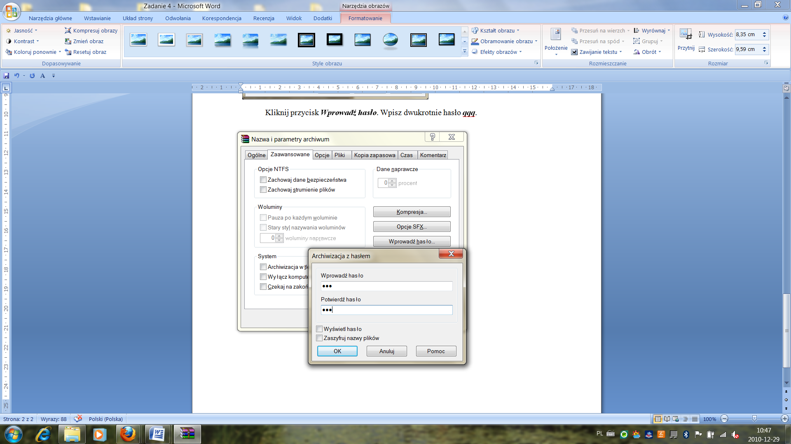

Zatwierdź ustawienie klikając ***OK*** we wszystkich oknach.

Znajdź na pulpicie utworzone archiwum. Zwróć uwagę na nieco inny wygląd, niż klasyczne archiwum w rozszerzeniu .rar. Archiwum SFX ma rozszerzenie .exe, ma zatem moduły wykonywalne takie, jak plik instalacyjny.

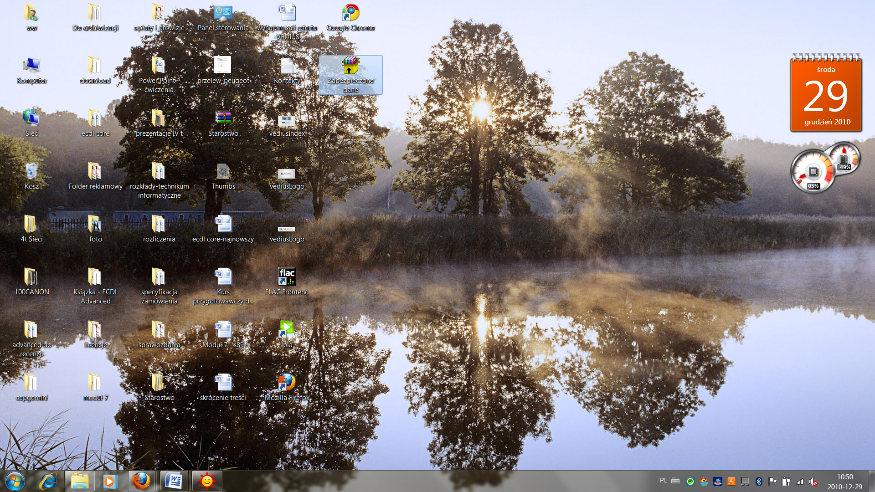

Kliknij dwukrotnie na archiwum ***Zabezpieczone dane***.

Uruchomi się okno instalatora, klikamy zatem ***Instaluj***.

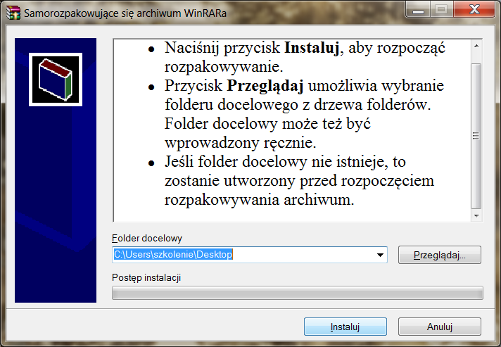

Kreator instalacji poprosi o hasło.

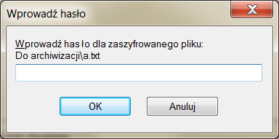

Jeśli hasło nie zostanie podane, instalacja zostanie przerwana. Jeśli wpiszemy prawidłowe hasło, kreator wskaże miejsce wypakowania plików.

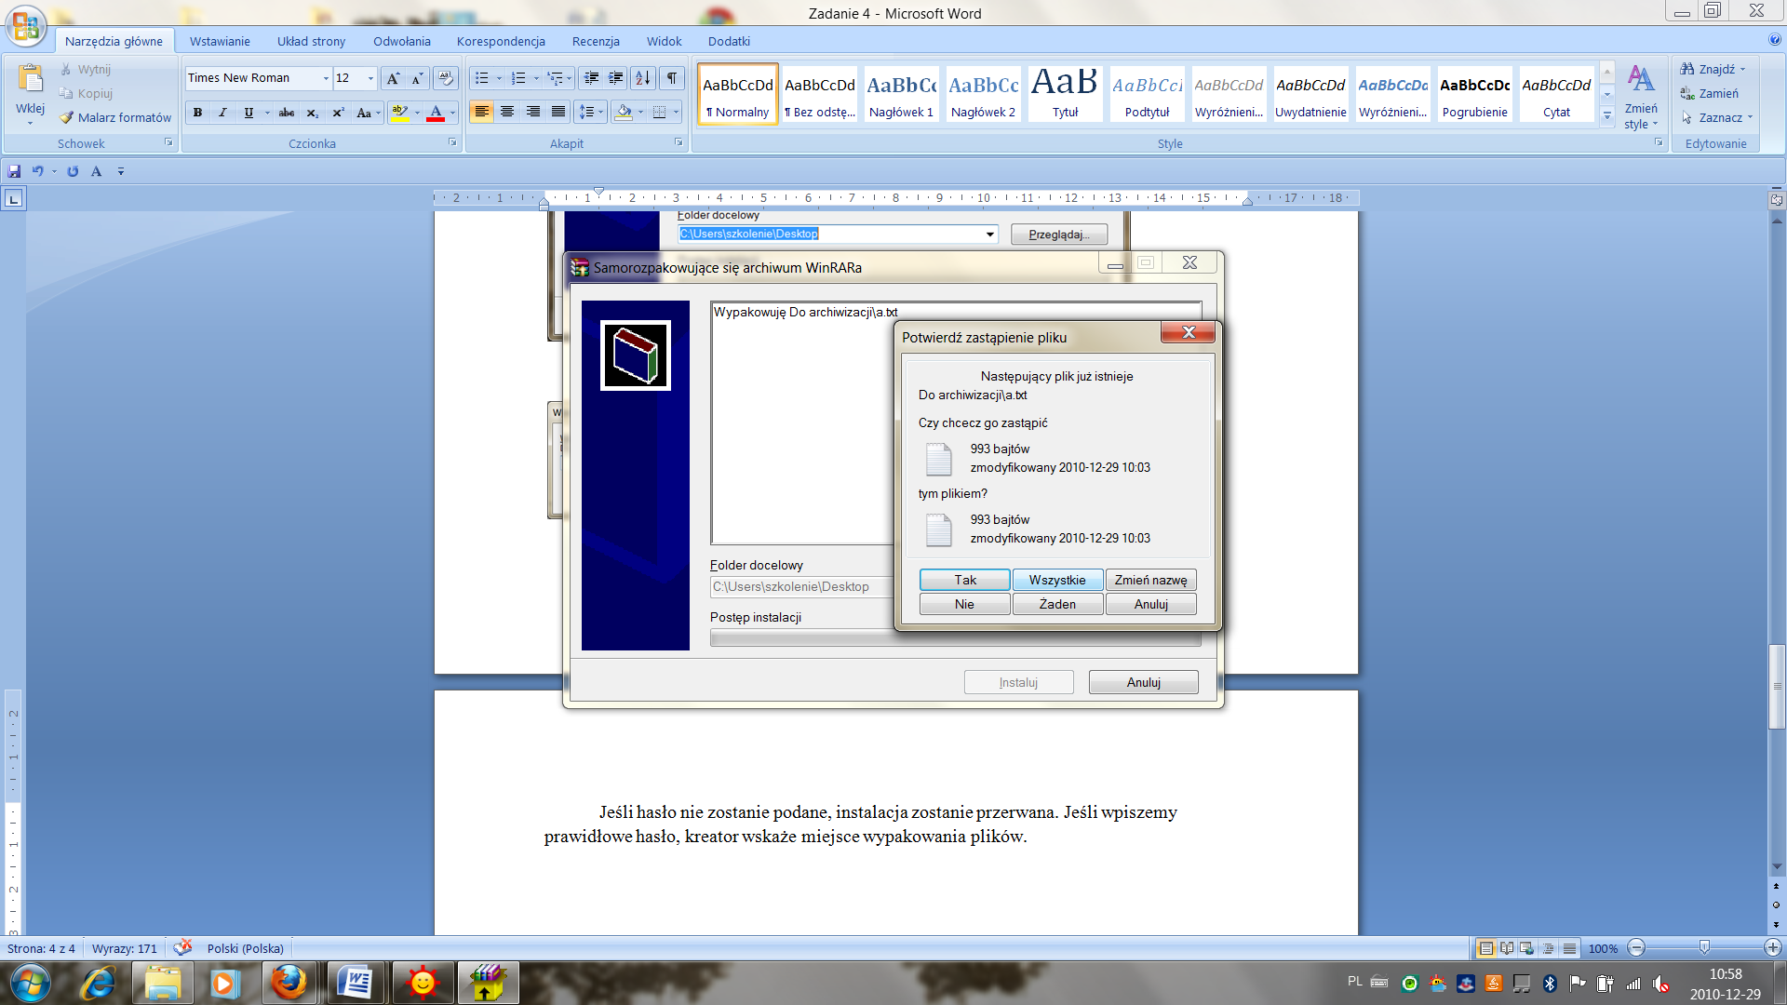

Jeśli podczas tworzenia archiwum pozostawiliśmy pliki źródłowe, a teraz rozpakowujemy archiwum w bieżącej lokalizacji, to kreator zapyta, czy chcemy zamienić dotychczasowe pliki źródłowe, na te które powstaną po wypakowaniu archiwum. Jeśli nie chcemy zastępować plików źródłowych to powinniśmy je przenieść w inne miejsce przed dekompresją archiwum, lub dekompresję przeprowadzać w innej lokalizacji.